Outil d’évaluation relatif aux Socles de compétences
Premier degré de l’enseignement secondaire

Langues modernes :
Anglais

Enquête

Dossier de l’enseignant

Contexte et tâche | 1
Compétences sollicitées | 1
Modalités | 1
Grille d’évaluation pour la première partie | 2
Tableau des résultats | 4
Guide de correction de la première partie | 5
Corrigé de la deuxième partie | 5

Le guide d’accompagnement, à votre disposition sur le site, précise le cadre théorique et les modalités d’utilisation des deux parties de cet outil.

Contexte et Tâche

Voir dossier de l’élève

Compétences du référentiel sollicitées et évaluées dans la première partie | Procédures de base évaluées dans la deuxième partie | Items
S’exprimer oralement pour interagir, décrire et répondre à des questions | - Identifier en langue cible les mots clés pour traiter d’un sujet et interagir oralement dans un dialogue guidé.  - Apparier des répliques en veillant à la cohérence de l’interaction.  - Comprendre / Utiliser les savoirs lexicaux :  - liés aux prépositions de lieu  - liés à la description physique  - liés aux vêtements et aux objets portés  - Comprendre des éléments épelés /  Épeler | I.1  I.2 / I.3  II.1  II.2 / II.3  II.4  II.5

Modalités

Public cible 2e commune
Première partie
Durée : 15 minutes (prise de connaissance des documents et expression orale)
Forme du produit attendu : une interaction orale
Support à traiter :
Élève A :
- une fiche pour l’interrogatoire du témoin
- éléments pour réaliser un portrait robot
- un plan de la scène

Élève B :
- la carte de visite du témoin
- une photo du voleur et de sa complice
- un plan de la scène

Deuxième partie
Durée : 50 minutes
Support à traiter : idem première partie

Grille d’évaluation pour la première partie
 | RÉALISATION DE LA TÂCHE | MESSAGE COMPRÉHENSIBLE ET EN ADÉQUATION AVEC LES RÉPLIQUES DU/DE LA PARTENAIRE | EXACTITUDE ET CORRECTION DE LA LANGUE | RYTHME, DÉBIT ET PRONONCIATION
A | Le message répond aux exigences de la consigne :  - Il y a une interaction  - Le policier a posé des questions précises sur le lieu, l’identité du témoin, la description des voleurs et du véhicule. Le plan est correctement complété.  - Le témoin a donné des informations pour l’ensemble des questions et a fourni des renseignements supplémentaires de sa propre initiative. | L’ensemble du message est compréhensible sans interprétation.  Les réponses sont en adéquation avec les répliques du/de la partenaire. Les idées sont pertinentes et bien développées.  L’élève participe à la conversation et prend parfois l’initiative de l’échange. La conversation s’enchaîne généralement de manière cohérente. | Le vocabulaire et les structures grammaticales sont variés.  Les erreurs lexicales et grammaticales sont peu nombreuses et n’entravent pas la compréhension du message. | Le message est livré avec aisance, sans longues pauses ou hésitations.  La prononciation, l’intonation et la fluidité ne perturbent pas la communication.
B | Le message répond aux exigences de la consigne :  - Il y a une interaction  - Le policier a posé des questions sur le lieu, l’identité du témoin, la description des voleurs et du véhicule. Le plan est correctement complété mais quelques éléments sont absents.  - Le témoin a donné des informations pour la plupart des questions mais certains éléments sont restés imprécis, incomplets ou erronés. | L’ensemble du message est compréhensible sans nécessiter trop d’interprétation. (1)  Les réponses sont généralement en adéquation avec les répliques du/de la partenaire. Les idées sont pour la plupart pertinentes et certaines sont développées.  L’élève répond la plupart du temps mais prend rarement l’initiative des échanges. La cohérence est quelque fois défaillante. | L’élève utilise un vocabulaire et/ou des structures grammaticales appropriées avec des erreurs occasionnelles.  Les erreurs lexicales et grammaticales sont peu nombreuses et n’entravent pas la compréhension du message. | Le message est livré avec quelques pauses ou hésitations.  La prononciation, l’intonation et la fluidité ne perturbent que rarement la communication.

C | Le message répond partiellement aux exigences de la consigne.  - Le policier a posé des questions mais il n’a pas pu obtenir toutes les informations pour remplir sa fiche. Le plan est incomplet et/ou contient des erreurs.  - Les réponses du témoin sont superficielles et/ou incomplètes. | La plus grande partie du message n’est compréhensible qu’avec beaucoup d’interprétation.  Les réponses ne sont pas toujours en adéquation avec les répliques du/de la partenaire.  L’élève exprime au moins une idée complète par une phrase bien construite qui tient compte du contexte. | L’élève utilise parfois un vocabulaire et des structures grammaticales inappropriées.  Les erreurs lexicales et grammaticales entravent la compréhension du message. | La conversation est livrée avec de longues pauses ou hésitations.  La prononciation, l’intonation et le débit perturbent souvent la communication.
D | Le message ne comprend que quelques éléments disparates ou ne répond pas aux exigences de la consigne. | La plus grande partie du message est incompréhensible. | L’élève commet beaucoup d’erreurs de vocabulaire et de structures grammaticales.  Les erreurs lexicales et grammaticales empêchent la compréhension. | La conversation est interrompue par de nombreuses pauses ou hésitations.  La prononciation, l’intonation et la fluidité empêchent la communication.

(1) On considère qu’il y a trop d’interprétation quand :
- un mot-clé est exprimé en français ET/OU ;
- la prononciation d’un mot-clé est inintelligible ET/OU ;
- l’élève est incapable d’exprimer des idées complètes de façon autonome ET/OU ;
- le discours est globalement composé de mots qui ne forment pas vraiment de phrases.

La tâche est considérée comme réussie si l’élève obtient le niveau A ou B pour les 4 critères

Tableau des résultats

Pour chacun des items de la partie 2 (sauf pour l’item I.1), on indique R (Réussite) ou E (Echec) selon le critère de réussite déterminé par l’enseignant.

Partie 2 | It II | 5
Partie 2 | It II | 4
Partie 2 | It II | 3
Partie 2 | It II | 2
Partie 2 | It II | 1
Partie 2 | It I | 3
Partie 2 | It I | 2
Partie 2 | It I | 1
Partie 1
Elèves
 |  |  | 1 | 2 | 3 | 4 | 5 | 6 | 7 | 8 | 9 | 10 | 11 | 12 | 13 | 14 | 15 | 16 | 17 | 18 | 19 | 20 | 21 | 22 | 23 | 24 | 25 | 26 | 27 | 28 | 29 | 30

Guide de correction de la première partie

Réponse personnelle de l’élève.
Pas de corrigé type mais tenir compte des différents éléments de la grille d’évaluation.

Corrigé de la deuxième partie

Remarque générale:

La deuxième partie de l’outil vise à vérifier les savoirs et savoir-faire que l’élève a dû mobiliser pour résoudre la tâche complexe proposée en première partie. Dans la première partie de l’épreuve Enquête, un policier interroge un(e) passant(e) sur les faits dont il/elle a été témoin. Le policier doit questionner le témoin et comprendre les réponses qu’il/elle apporte pour compléter ses documents. Le témoin doit comprendre les questions du policier et décrire les faits.

Afin d’identifier les difficultés inhérentes au rôle de chacun des élèves, une approche différenciée est proposée aux enseignants. Les items présentés aux élèves visent les mêmes savoirs et savoir-faire mais la « porte d’entrée » utilisée pour en vérifier la maitrise est différente : la compréhension à l’audition pour l’élève qui joue le rôle du policier et l’expression orale pour l’élève qui joue le rôle du témoin.

Il est possible de réaliser cette deuxième partie différenciée simultanément et en une heure de cours en utilisant le centre Cyber-Media. Chaque élève dispose d’un questionnaire et il est placé devant un PC muni d’un casque.
Il convient de demander à l’administrateur/trice du Cyber Media de télécharger le logiciel gratuit SMART PC RECORDER version 1.2 et de l’installer sur chaque PC. Celui-ci/Celle-ci prévoira un dossier dans lequel les élèves pourront enregistrer leur prestation et un autre dossier qui contiendra les fichiers audio pour la compréhension à l’audition.

L’élève A (policier) écoutera les fichiers audio et complètera son questionnaire par écrit. L’élève B (témoin) utilisera son questionnaire et enregistrera ses réponses dans le dossier prévu à cet effet. Chacun travaille donc à son rythme et suivant son rôle. L’enseignant peut récupérer, et ensuite écouter, les prestations de ses élèves.
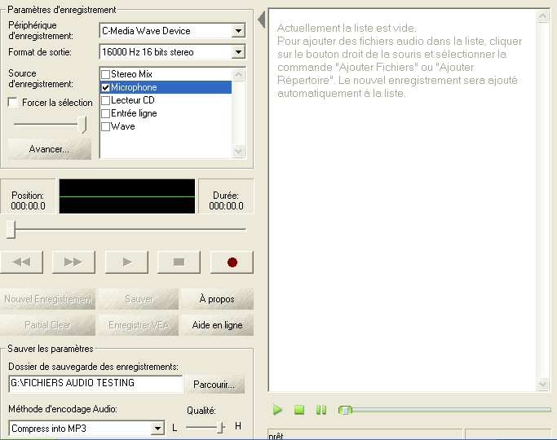

Si cette procédure est techniquement impossible, il est évidemment possible de procéder à la vérification de la maîtrise des savoirs et savoir-faire mis en œuvre par écrit. Toutefois, l’enseignant ne doit pas perdre de vue que le diagnostic posé sera inévitablement moins précis.
Un élève peut très bien être capable de réussir un item par écrit mais ne pas y parvenir oralement ou à l’audition. On s’efforcera dès lors de privilégier l’approche différenciée.

Élève A
I.1
Pour évaluer l’élève, le professeur utilisera la même grille d’évaluation que pour la première partie.

L’enseignant utilise le fichier audio mis à sa disposition ou lit à haute voix le script indiqué comme ceci : [script].

I.2. |  | Apparier des répliques en veillant à la cohérence de l’interaction

- [ The man came out of the post office. Where were you at that time? ]
X | I was on the corner of Upper Bridge Street and Marlowe Street and I was going to cross the road to go to the library.
- [ Was there another person with the robber? ]
X | There was a woman waiting for him in a car that was parked in front of the bank.
- [ How old is the robber? ]
X | He is between twenty-four and thirty.

I.3. |  | Apparier des répliques en veillant à la cohérence de l’interaction

- [ Green ]
X | What colour was the car?
- [ 25 ]
X | How old are you?
- [ Jim Miller ]
X | Who are you?

II.1. |  | Comprendre les savoirs lexicaux liés aux prépositions de lieu.

- [The cat is between the bakery and the bank.
- The dog is behind the bus stop.
- The man is standing in front of the florist’s.
- The woman is going into the hotel.
- The car is opposite the grocery.]





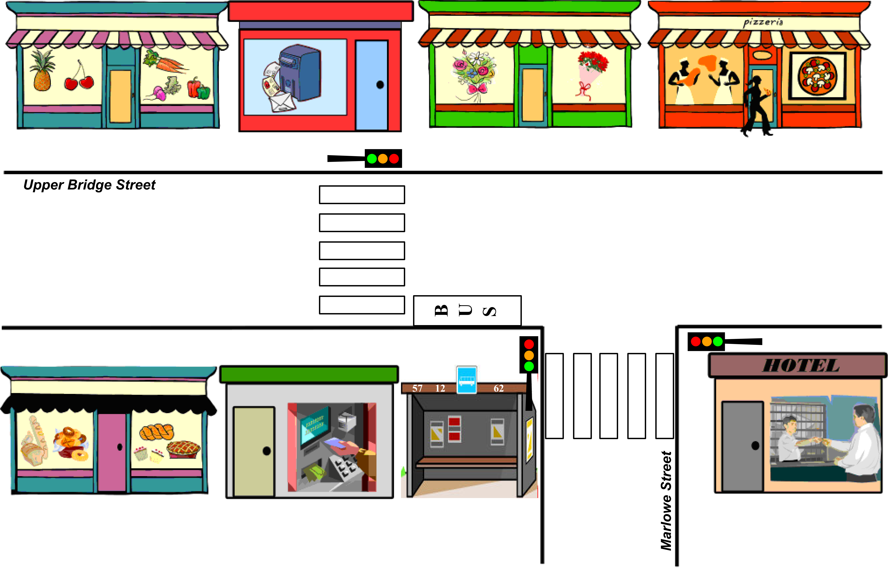

II.2. |  | Comprendre les savoirs lexicaux liés à la description physique.

[1 He is strong. 2 He is very tall. 3 He is wearing glasses. 4 He has a beard. 5 He is very thin. 6 He is small. 7 He has long legs.]
Alan N° 1 - 3 - 4 - 6 Bob N° 2- 5- 7

II.3. |  | Comprendre les savoirs lexicaux liés à la description physique.

[1 short hair 2 curly hair 3 bald 4 long hair 5 fair hair]

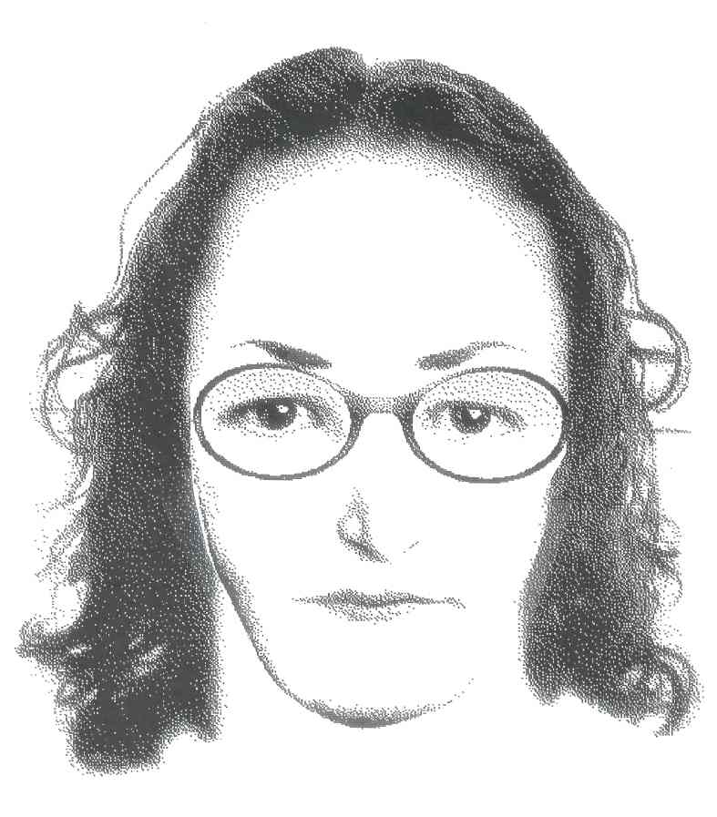 | 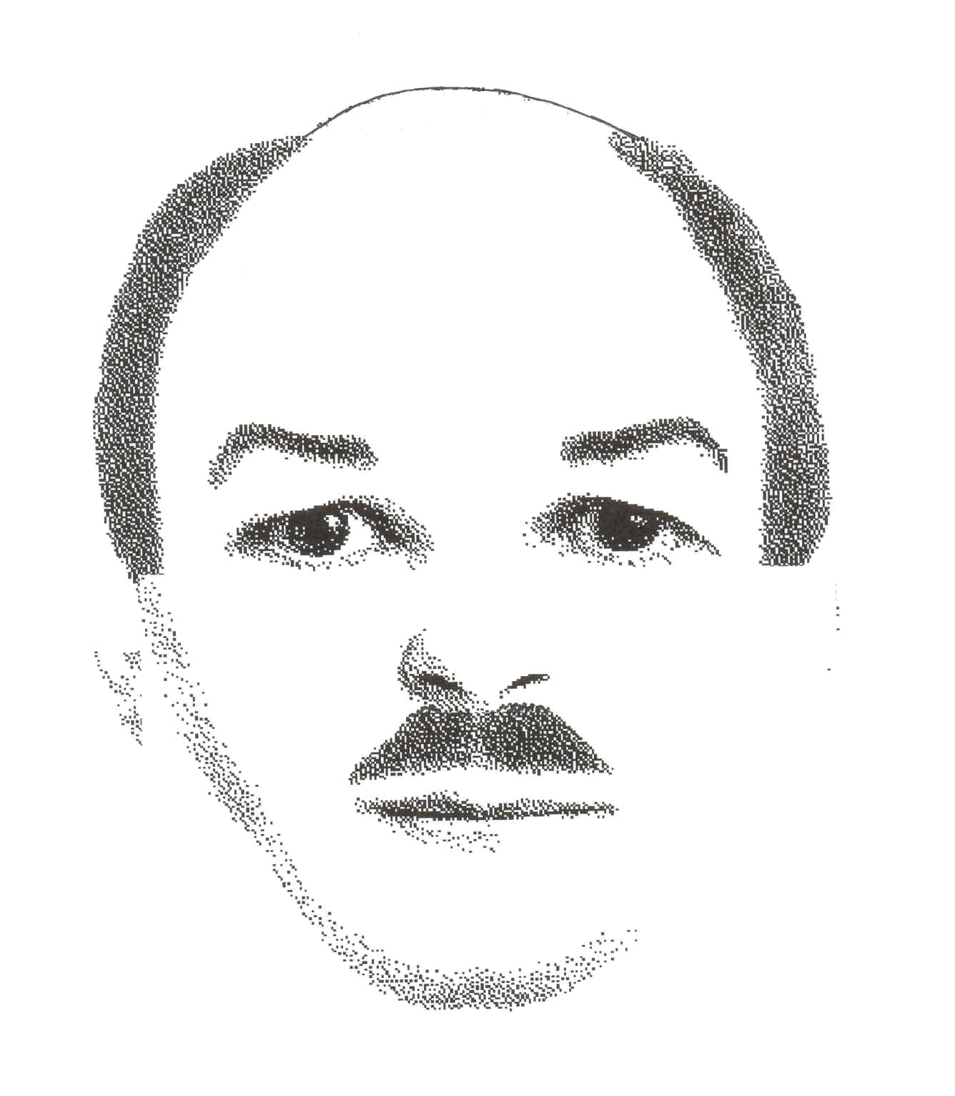 | 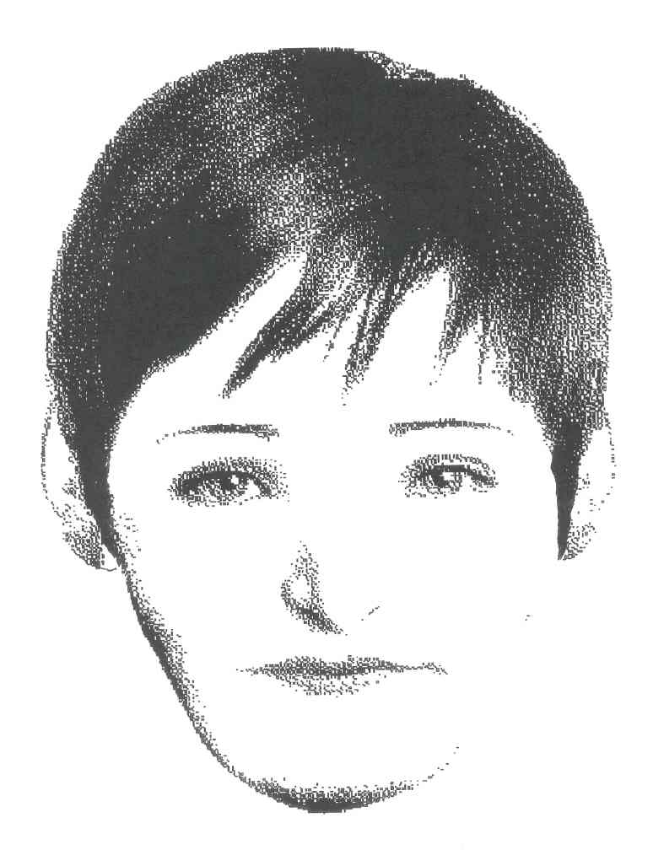 | 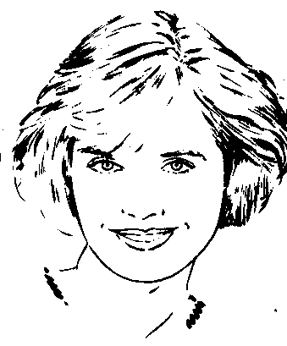 | 
N° 4 | N° 3 | N° 1 | N° 5 | N° 2

II.4. |  | Comprendre les savoirs lexicaux liés aux vêtements et aux objets portés.

[1 the coat 2 a pair of trousers 3 the shirt 4 a pair of boots 5 the suitcase 6 the skirt 7 the pullover 8 the rucksack]

N° 3 | N° 7 | N° 1 | N° 5
N° 6 | N° 2 | N° 8 | N° 4

II.5. |  | Comprendre des éléments épelés.

1 | VX536YN | 2 | GCL729 | 3 | KR58ZT

Élève B
I.1
Pour évaluer l’élève, le professeur utilisera la même grille d’évaluation que pour la première partie.

I.2. |  | I.3.

Voir corrigé élève A

II.1. |  | Utiliser les savoirs lexicaux liés aux prépositions de lieu.

- The cat is between the bakery and the bank.
- The dog is on the road. (in the middle of)
- The man is standing in front of the florist’s.
- The receptionist is working in the hotel.
- The car is opposite the grocery.

II.2. |  | Utiliser les savoirs lexicaux liés à la description physique.
Exemples de réponses :
- Alan is small / He is strong. / He wears glasses. / He has a beard./ He has short legs. / He is bald. / …
- Bob is tall. / He is very thin. / He has curly hair. / He’s wearing a shirt. / He’s wearing boots. / …

II.3. |  | Utiliser les savoirs lexicaux liés à la description physique.

long hair | bald | short hair | fair hair | curly hair

II.4. |  | Utiliser les savoirs lexicaux liés aux vêtements et aux objets portés.
[1 2 3 4 5 6 7 8]

the shirt | the pullover | the coat | the suitcase
the skirt | a pair of trousers | the rucksack | a pair of boots

II.5. |  | Épeler

